**版面結構元素範例**

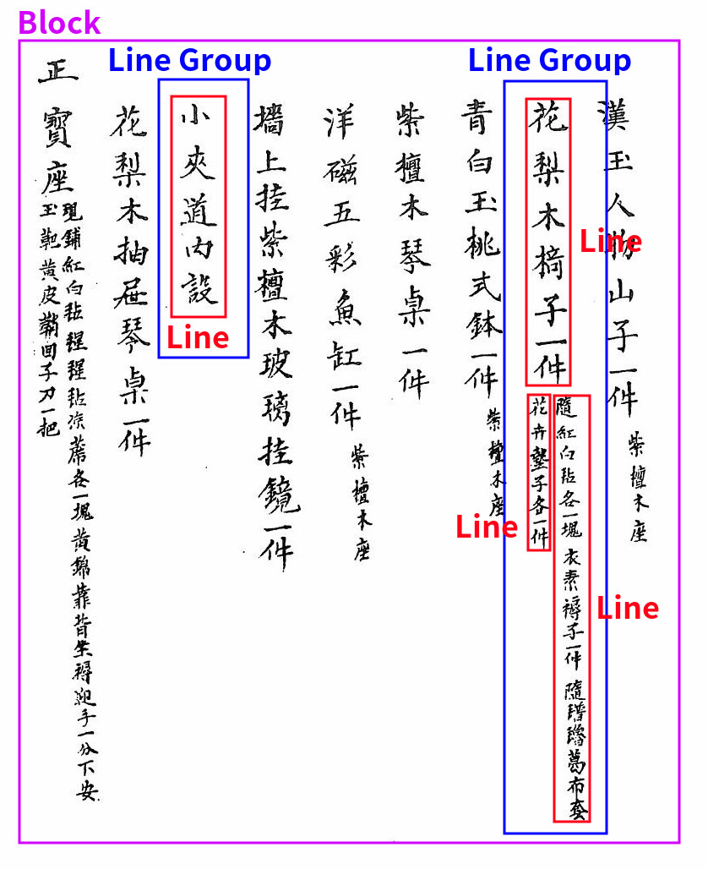

**回傳格式範例**

[

{

"id": 0,

"text": "測",

"line_id": 0,

"line_group_id": 0,

"block_id": 0,

"vertical": 1,

"x": 20,

"y": 20,

"width": 30,

"height": 35,

"options": [

["測", 1.0],

["則", 0.8],

["濺", 0.7],

["萴", 0.6],

["貝", 0.5]

]

},

{

"id": 1,

"text": "試",

"line_id": 0,

"line_group_id": 0,

"block_id": 0,

"vertical": 1,

"x": 20,

"y": 40,

"width": 32,

"height": 31,

"options": [

["試", 1.0],

["烒", 0.8],

["栻", 0.7],

["拭", 0.6],

["式", 0.5]

]

},

…

]

**欄位說明**

* **id**  
  此文字框的 id，每個文字框的 id 皆為唯一值
* **text**  
  圖上的字元，經過校正後可能會和欄位 options 的候選字元不相同
* **line_id**  
  該文字所屬的 line 之 id，每個 line 的 id 皆為唯一值。
* **line_group_id**  
  該文字所屬的 line_group 之 id，每個 line_group 的 id 皆為唯一值。
* **block_id**  
  該文字所屬的 block 之 id，每個 block 的 id 需要為唯一值。
* **vertical**  
  該文字所屬的 block 是屬於 直書 還是 橫書，直書為 1，橫書為 0。
* **x**文字左上角的x座標
* **y**文字左上角的y座標
* **width**

文字寬度

* **height**

文字高度

* **options**  
  該文字框的候選字列表，列表中的每一個項目皆有兩個值，第一個值是候選字元，第二個值是該候選字元的信心分數